

INSTRUCTIVO TÉCNICO
SISTEMA SENAINFO:
“Instrumentos para la Detección y Derivación de consumo de alcohol y otras drogas”
CRAFFT/ASSIST
PERFIL: USUARIO PROYETO

FEBRERO 2023
DEPARTAMENTO DE JUSTICIA JUVENIL
DEPARTAMENTO DE PLANIFICACIÓN Y CONTROL DE GESTIÓN
Índice
1. OBJETIVO: 3
2. ALCANCE: 3
3. RESPONSABILIDADES: 3
3.1 PIC PEC DELEGADOS 3
3.3 Jefe Técnico 3
3.4 Director/a del Centro 3
4. PROCEDIMIENTO: 3
4.1 Actividad: 3
Imagen Nº1: Ingreso SENAINFO 4
Imagen Nº2: Ingreso Principal 4
Imagen Nº3: Selección de Proyecto e Institución 5
Imagen Nº4: Listado de Niños 5
Imagen Nº5: Selección de Instrumento 5
Imagen N°6: ejemplo de Selección errónea 6
4.2 Instrumento CRAFFT 6
Imagen Nº8: Agregar Instrumento CRAFFT 6
Imagen N° 9: Registro del Instrumento CRAFFT aplicado 7
Imagen N° 10: Instrumento CRAFFT Parte A, Respuesta “Sí” 8
Imagen N°11: Instrumento CRAFFT Parte A, Respuesta “No” 8
Imagen N°12: Resultados del Instrumento CRAFFT 8
Imagen N°13: Guardar resultados del Instrumento CRAFFT 9
Imagen N°14: Guardado exitoso Instrumento CRAFFT 9
Imagen N°15: Registro de Instrumento CRAFFT aplicado por otra Institución. 10
Imagen N°16: Instrumento CRAFFT no aplicado 10
4.3 Instrumento ASSIST 10
Imagen Nº17: Agregar Instrumento ASSIST 10
Imagen N° 18: Registro del Instrumento ASSIST aplicado en el Centro 11
Imagen N°19: Registro Instrumento ASSIS 12
Imagen N°20: Guardar resultados del Instrumento ASSIST 12
Imagen N°22: Instrumento ASSIST aplicado por otra Institución 13
Imagen N°23: Instrumento ASSIST aplicado por otra Institución 14
Imagen N°24: Instrumento ASSIST no aplicado 14
4.4 Derivación 15
Imagen N°25: Selección de Derivación 15
Imagen N°26: Agregar Derivación 15
Imagen N°27: registro de Derivación 16
Imagen N°28: registro de Derivación 16
Imagen N°29: Campos de Derivación 17
Imagen N°30: Selección Región y Centro 17
Imagen N°31: Selección Región y Centro 17
4.5 Cita Evaluación 18
Imagen N°32: Asignar Cita Evaluación 18
Imagen N°33: Cita Evaluación 19

1. OBJETIVO:

Este Instructivo Técnico, señala la forma en que se deben ingresar los datos de la aplicación de los Instrumentos para tamizar el nivel de riesgo por consumo de alcohol y otras drogas CRAFFT y ASISSIST y su posterior derivación a la Red de salud y/o SENDA, a fin de estandarizar los procesos y brindar calidad a la medición de los datos recogidos.

2. ALCANCE:

El instructivo está dirigido a los Profesionales, de Centros CSC y Equipos de Medidas y Sanciones Medio Libres del país.

3. RESPONSABILIDADES:

3.1 PIC PEC DELEGADOS
Tiene como responsabilidad:

Ingresar los datos de los Adolescentes y Jóvenes (en adelante AJ) de la aplicación de los Instrumentos CRAFFT y ASISSIST y su posterior derivación.

3.3 Jefe Técnico
Visualización de los Instrumentos.

3.4 Director/a del Centro

En caso que delegados, PIC o PEC no se encuentren disponibles, podrán ingresar los datos de los adolescentes y jóvenes. Su responsabilidad principal es la de visualización de los instrumentos y su seguimiento.

Los usuarios/as de proyectos y Centros Semi Cerrados no contarán con plazos para registrar el tamizaje de los instrumentos de tamizaje, por lo que deben completarse en el periodo de tiempo establecido como diagnóstico del usuario y ante alguna necesidad extraordinaria de cambio, se debe pedir la autorización a través de Mesa de Ayuda.

Los supervisores UJJ también podrán hacer seguimiento mediante un reporte por proyecto, el que está actualmente en desarrollo, mediante módulo de monitoreo de indicadores de diagnósticos específicos.

4. PROCEDIMIENTO:

4.1 Actividad:

Ingreso a Datos de Salud mediante el sistema Senainfo cuyo responsable será el Usuario/a SENAINFO.
- Para ingresar al Sistema Senainfo primero debe identificarse en la plataforma SENAINFO accediendo mediante el siguiente link: https://www.senainfo.cl/

- Incorpore su “Usuario” y “Contraseña”, seguidamente presione
“Ingresar” (Ver Imagen Nº1).

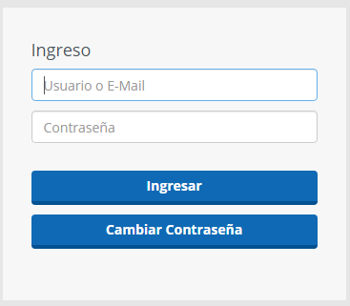

Imagen Nº1: Ingreso SENAINFO

- Presione “Menú”, posteriormente haga clic en la opción de “XXXXX”
como se señala (Ver Imagen Nº 2).

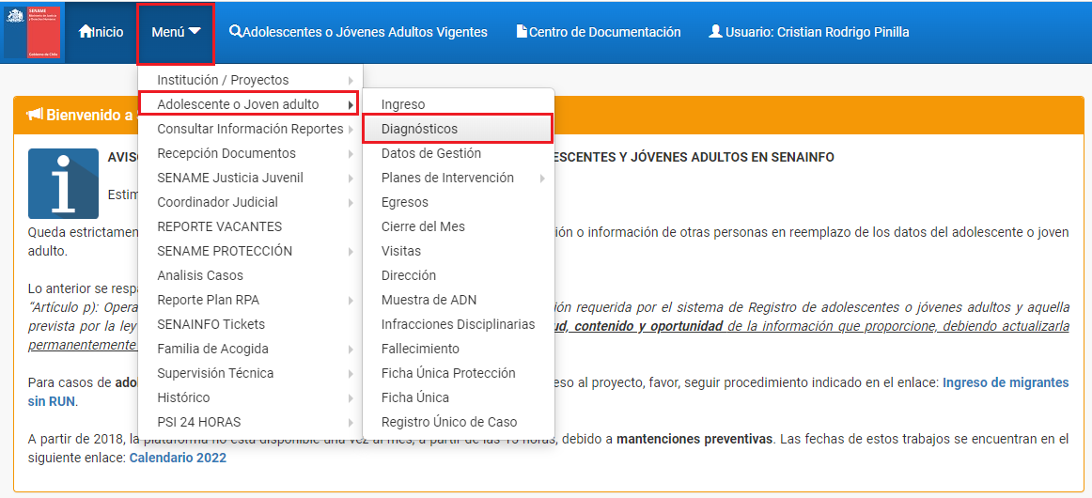

Imagen Nº2: Ingreso Principal

- A continuación, se abrirá la ventana “Diagnóstico del AJ” donde debe ingresar los siguientes datos, como se muestra en la Imagen Nº3.

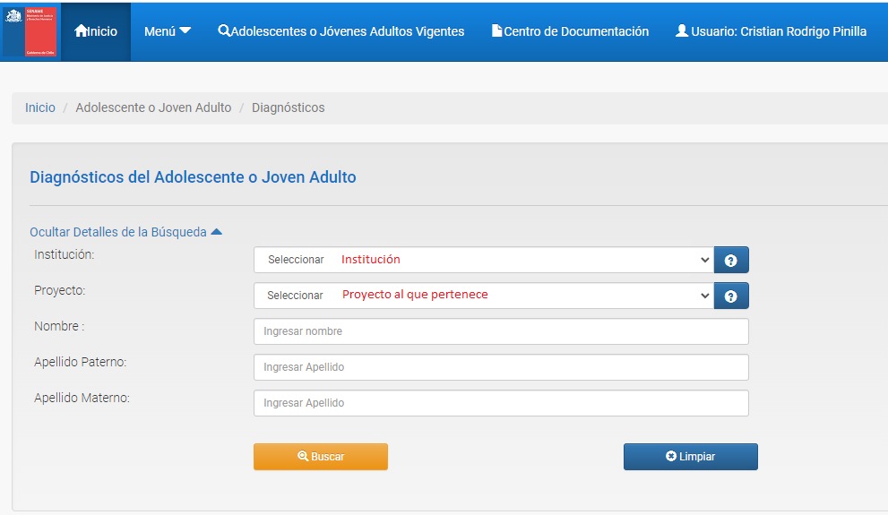

Imagen Nº3: Selección de Proyecto e Institución

- Posteriormente debe ingresar la institución a la cual pertenece y de igual manera el tipo de proyecto en el cual participa, y hacer clic en la opción “Buscar”.

Nota: Si el usuario tiene algún proyecto asociado este cargará automáticamente.

- Si desea buscar un AJ en específico puede hacerlo ingresando los datos de filtro nombre del Niño(a), Apellido Paterno y Apellido Materno.

- Se desplegará una lista con los datos personales de los niños que pertenecen al proyecto seleccione “Ver Diagnóstico” como se observa en la imagen Nº 4.
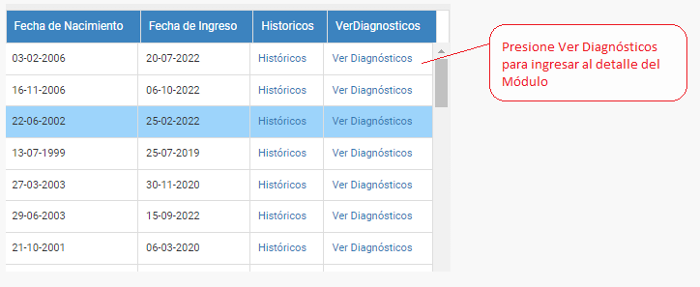Imagen Nº4: Listado de AJ

- Seguido diríjase a la pestaña “Diagnóstico de Salud” y selecciones el Instrumento correspondiente según edad del NNAJ.
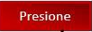

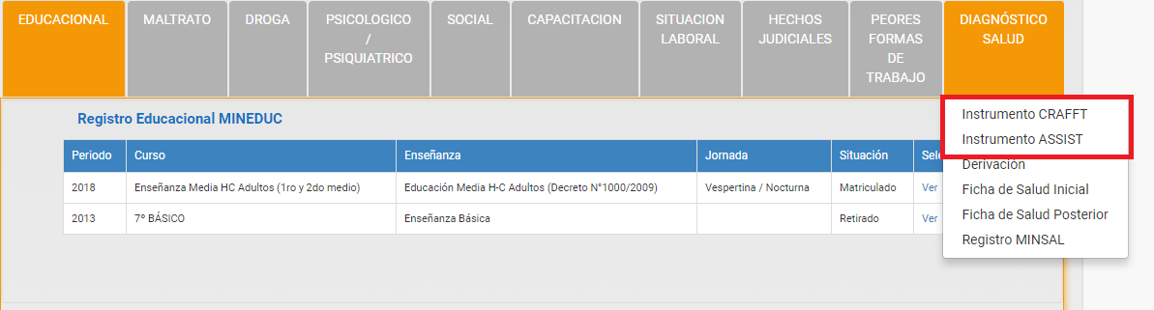

Imagen Nº5: Selección de Instrumento

e) va a depender de la edad del AJ el Instrumento que se debe aplicar:

- CRAFFT: 10 a 19 años.
- ASSIST: 20 años o más.

En caso de que el instrumento seleccionado, no corresponda con la edad del AJ, la plataforma no permitirá registrar datos como se observa en la imagen Nº 6.
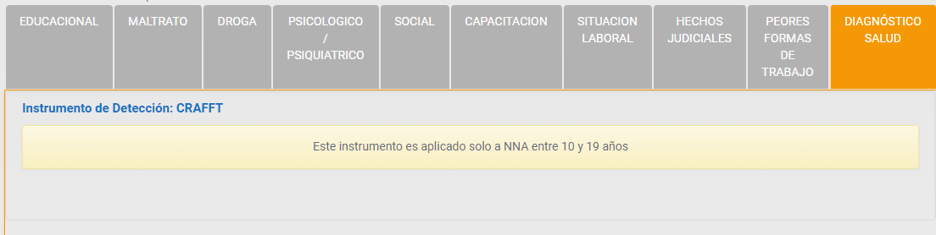

Imagen N°6: ejemplo de Selección errónea

4.2 Instrumento CRAFFT

Al presionar la opción “Instrumento CRAFFT”, la plataforma entregará la opción de seleccionar “Agregar Instrumento”.

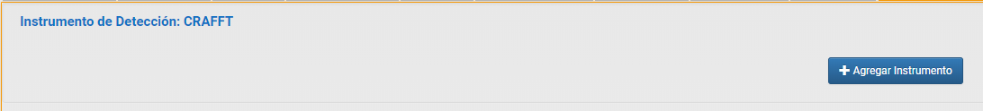

Imagen Nº8: Agregar Instrumento CRAFFT

Nota: en caso de contar con registros previos de la aplicación del instrumento, éstas se podrán visualizar en el historial.

Antes que todo, se debe señalar si el Instrumento fue aplicado, detallando las siguientes opciones:

- Se aplicó en SENAME:

Se debe seleccionar esta opción en caso de que el/la profesional, haya aplicado el Instrumento al Adolescente o joven, Al seleccionarla se desplegará el instrumento, como se muestra en la imagen N°8.

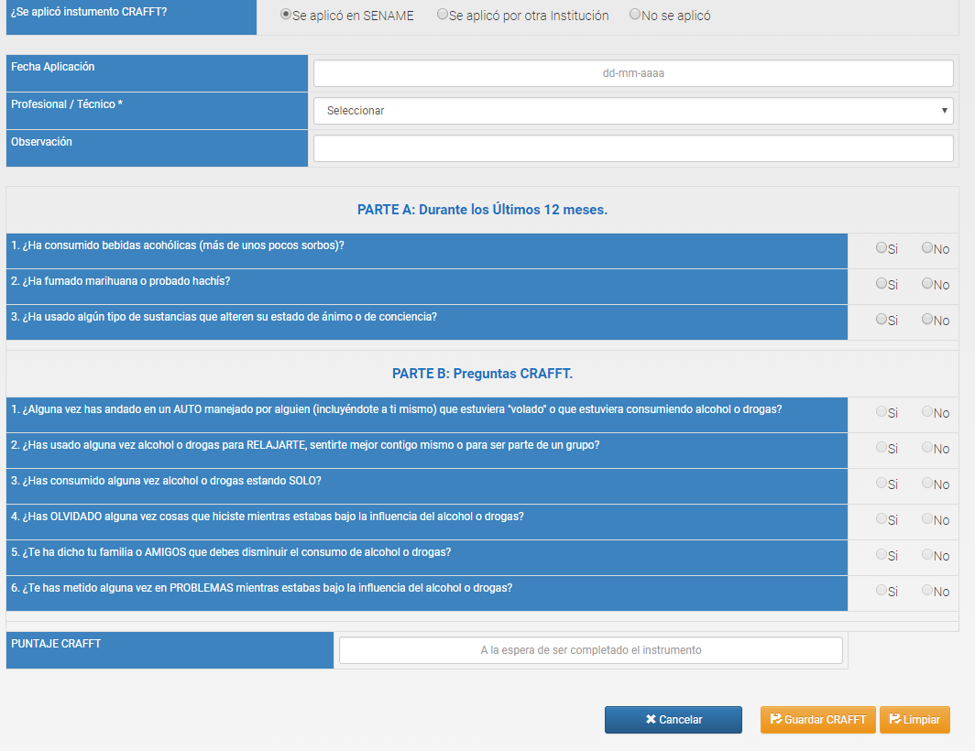

Imagen N° 9: Registro del Instrumento CRAFFT aplicado

- Registre la fecha de la aplicación del instrumento, para lo cual se desplegará un calendario como se muestra a continuación:

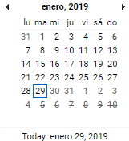
Nota: Cabe señalar que, cada vez que la plataforma solicite una fecha, se desplegará el mismo calendario.

- Registre el nombre del/a funcionario/a que aplicó el Instrumento, para lo cual se desplegarán alternativas.

- Se pueden agregar observaciones.

- Registre los resultados de las respuestas del Instrumento CRAFFT, Parte A. De responder “sí” a cualquiera de las preguntas de esta parte, la plataforma permitirá continuar con el registro del Instrumento, en su parte B.

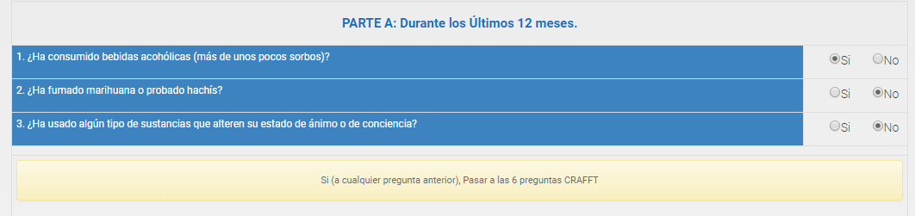

Imagen N° 10: Instrumento CRAFFT Parte A, Respuesta “Sí”

De responder “no” a todas las preguntas de la parte A, la plataforma permitirá registrar la respuesta a la pregunta 1, de la parte B.

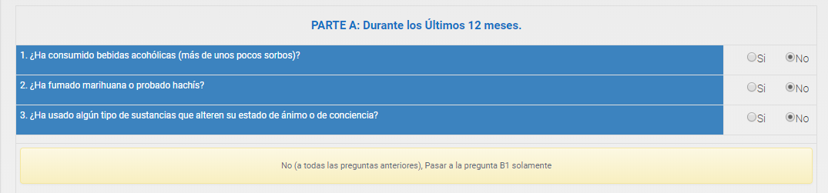

Imagen N°11: Instrumento CRAFFT Parte A, Respuesta “No”

- Registre preguntas de Parte B. Al finalizar el registro, se calculará automáticamente el puntaje obtenido y el Riesgo Reflejado, como se puede ver en el ejemplo de la Imagen N°11.

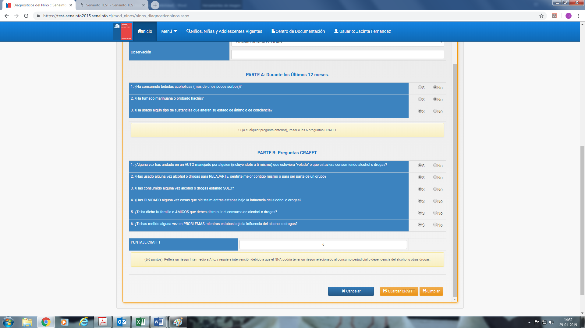

Imagen N°12: Resultados del Instrumento CRAFFT

- De estar seguro/a de las respuestas registradas, guarde su registro en la pestaña “Guardar CRAFFT”.
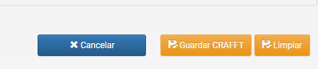

Imagen N°13: Guardar resultados del Instrumento CRAFFT

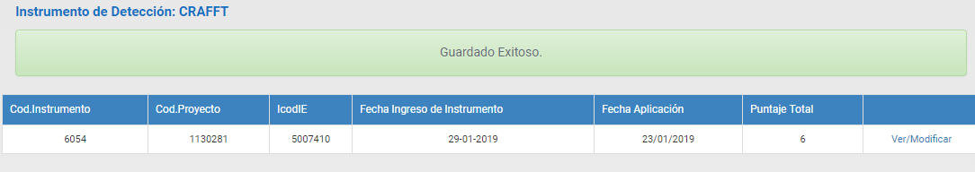

Imagen N°14: Guardado exitoso Instrumento CRAFFT

- Para visualizar el detalle del Puntaje se deberá dar clic en el número del Puntaje Total, con esto, se podrá revisar a que preguntas se dio respuesta como SI
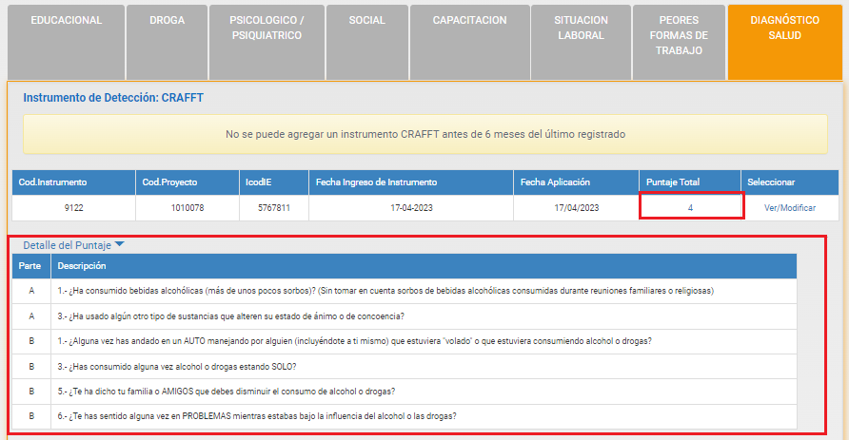

- Se aplicó por otra Institución

- Se debe seleccionar esta opción si el Instrumento fue aplicado por otra Institución, ya sea de la Red de Salud como de la Red de SENAME, en un período previo, menor a 6 meses.

- Luego, se debe registrar la fecha en que fue aplicado el instrumento y los puntajes informados por la Institución que aplicó el instrumento, los cuales se deben registrar manualmente.

- En observaciones se debe registrar el dispositivo donde se aplicó el Instrumento e información que se considere relevante.

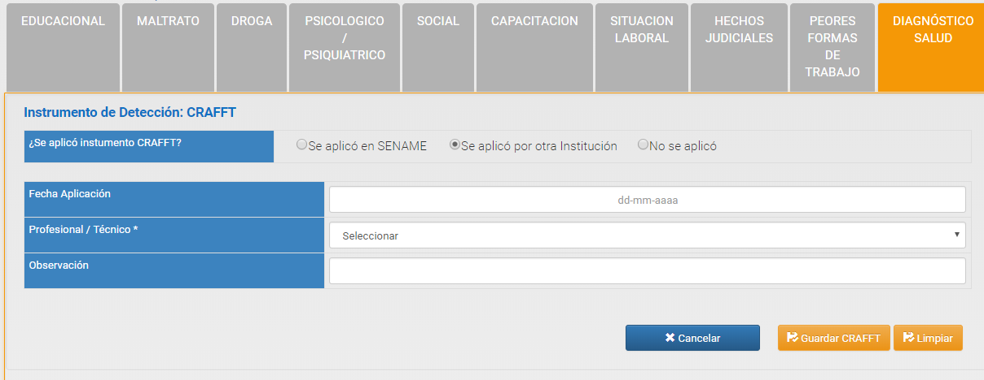
Señalar Riesgo arrojado en última aplicación del Instrumento CRAFFT.

Imagen N°15: Registro de Instrumento CRAFFT aplicado por otra Institución.

- No se aplicó: se debe seleccionar esta opción si el Instrumento no fue aplicado y guardar la información.

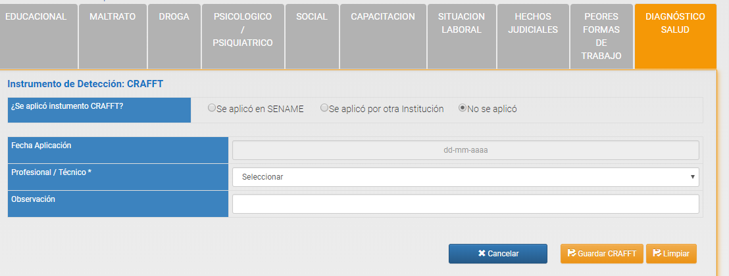

Imagen N°16: Instrumento CRAFFT no aplicado

4.3 Instrumento ASSIST

Al presionar la opción “Instrumento ASSIST”, la plataforma entregará la opción de seleccionar “Agregar Instrumento”.

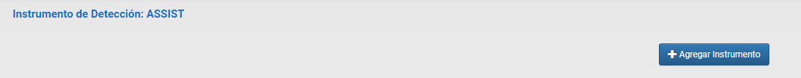

Imagen Nº17: Agregar Instrumento ASSIST

Nota: en caso de contar con registros previos de la aplicación del instrumento, éstas se podrán visualizar en el historial.

Antes que todo, se debe señalar si el Instrumento fue aplicado, detallando las siguientes opciones:

- Se aplicó en SENAME:

Se debe seleccionar esta opción en caso de que el/la profesional o quien reemplace su función, haya aplicado el Instrumento al Adolescente o Joven, Al seleccionarla se desplegará el instrumento, como se muestra en la imagen N°8.

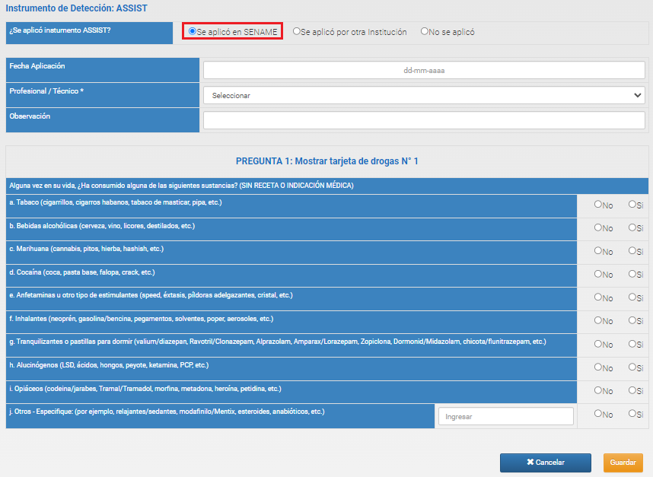

Imagen N° 18: Registro del Instrumento ASSIST aplicado en el Centro

- Registre la fecha de la aplicación del instrumento.

- Registre el nombre del/a profesional que aplicó el Instrumento, para lo cual se desplegarán alternativas.

- Se pueden agregar observaciones.

- Registre los resultados de las respuestas de la aplicación del Instrumento ASSIST.

Nota: a medida que se avanza en el registro del Instrumento, se completarán automáticamente algunos campos, de acuerdo a los Lineamientos para la aplicación del instrumento. Véase en el siguiente ejemplo:

Ejemplo

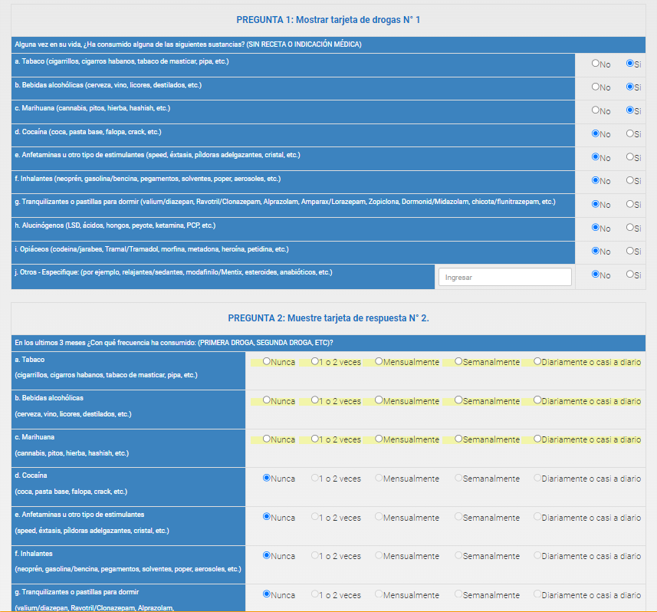
En la pregunta 1 se registró “sí” solo para las 3 primeras drogas consultadas.
En la pregunta 2 se debe responder solo respecto de las 3 primeras drogas consultadas.

Imagen N°19: Registro Instrumento ASSIS

- Una vez finalizado el registro del Instrumento y de estar seguro/a de las respuestas registradas, guarde su registro en la pestaña “Guardar”.

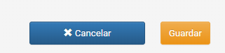

Imagen N°20: Guardar resultados del Instrumento ASSIST

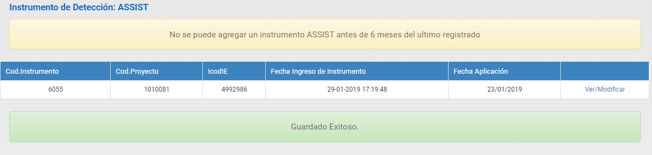
Imagen N°21: Guardado exitoso Instrumento ASSIST

- Se aplicó por otra Institución

- Se debe seleccionar esta opción si el Instrumento fue aplicado por otra Institución, ya sea de la Red de Salud como de la Red de SENAME, en un período previo, menor a 6 meses.

- Luego, se debe registrar la fecha en que fue aplicado el instrumento y los puntajes informados por la Institución que aplicó el instrumento, los cuales se deben registrar manualmente.

- En observaciones se debe registrar el dispositivo donde se aplicó el Instrumento e información que se considere relevante.

- Para finalizar, habiendo revisado los puntajes registrados, presione “Guardar”.

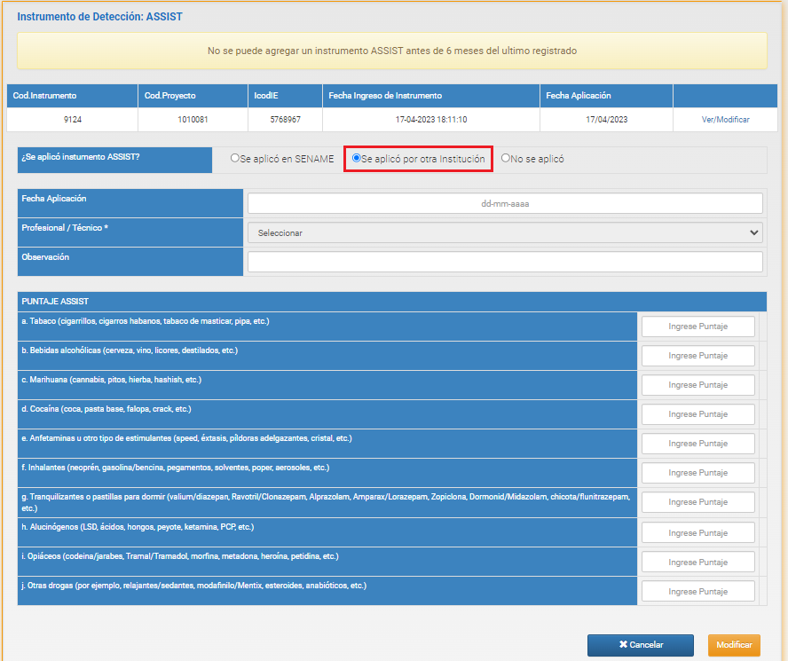

Imagen N°22: Instrumento ASSIST aplicado por otra Institución

- Una vez guardado, puede presionar “ver/modificar”, y le permitirá revisar el Riesgo arrojado por sustancia registrada. Además, podrá modificar el registro, en un plazo menor a 72 horas desde iniciado el registro.

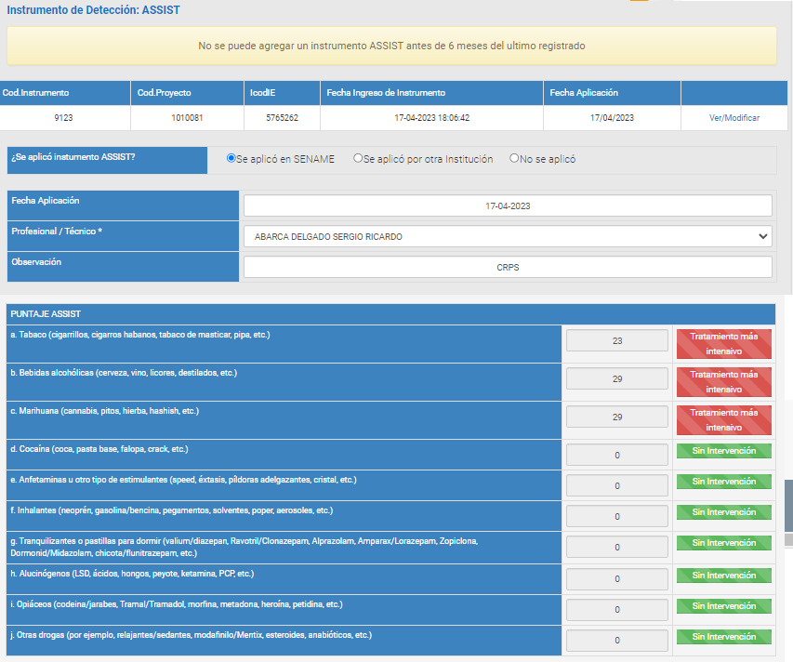

Imagen N°23: Instrumento ASSIST aplicado por otra Institución

- No se aplicó: se debe seleccionar esta opción si el Instrumento no fue aplicado y guardar la información.

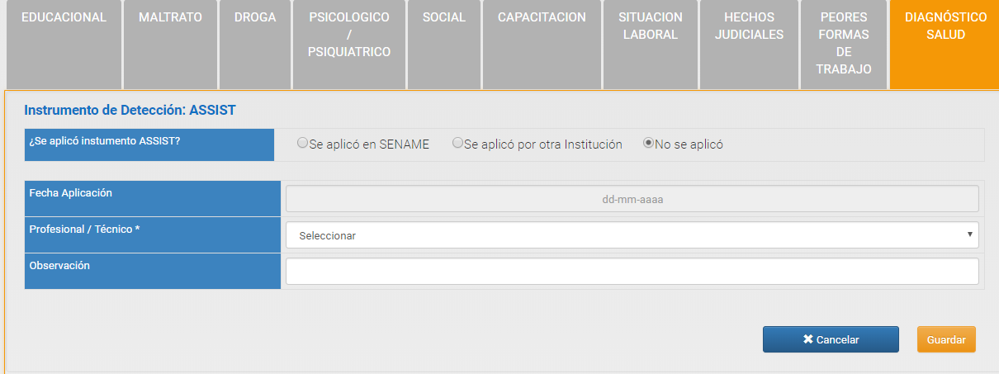

Imagen N°24: Instrumento ASSIST no aplicado

4.4 Derivación

Luego de haber registrado el Instrumento aplicado, para aquellos casos que los resultados hayan arrojado un “Riesgo Alto”; diríjase nuevamente a “Diagnóstico Salud” y seleccione la opción “Derivación”.

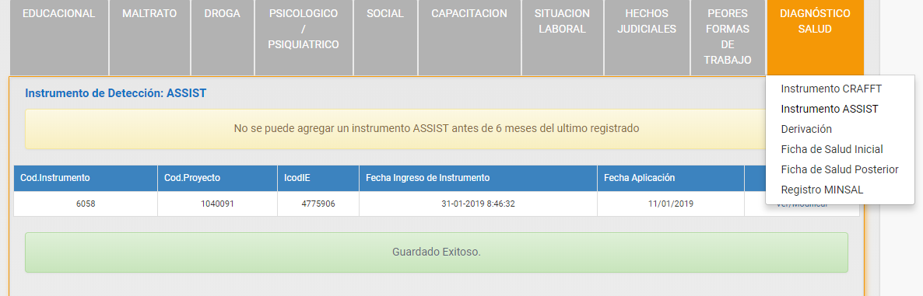

Imagen N°25: Selección de Derivación

Nota: no solo se debe registrar la derivación de aquellos adolescentes y jóvenes, cuyos resultados de la aplicación del instrumento, arrojo “Riesgo Alto”. También se debe incorporar la información de derivación para NNA menores de 13 años y adolescentes embarazadas, que presenten consumo.

- Al presionar la opción “Derivación”, la plataforma entregará la opción de seleccionar “Agregar derivación”.

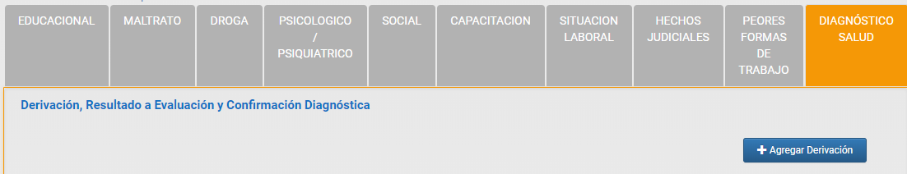

Imagen N°26: Agregar Derivación
- Se desplegará la información de Derivación, como se puede observar en la Imagen N° 27.
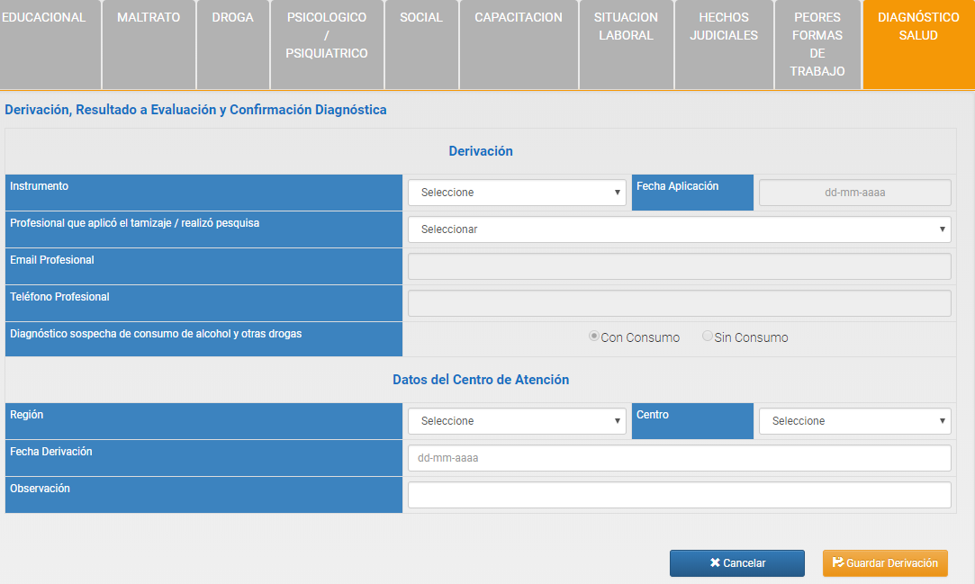

Imagen N°27: registro de Derivación

- Seleccionar Instrumento aplicado

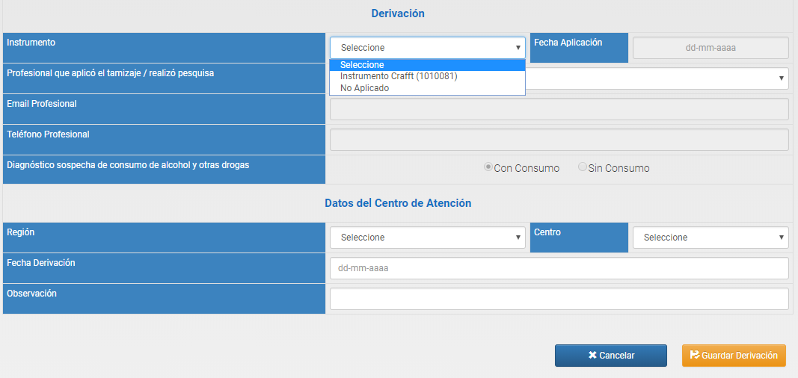

Imagen N°28: registro de Derivación

Nota: De no haber aplicado Instrumento en el Centro, debe seleccionar “No Aplicado”, y en el campo Observación agregar en observaciones agregar cuales fueron los motivos o descripción breve de las razones.

- De haber sido aplicado el instrumento y registrado en SENAINFO, los campos de “Derivación” se llenarán automáticamente, como se puede ver en la Imagen N° 29. Si no se aplicaron Instrumentos en el Centro, estos campos permanecerán bloqueados.

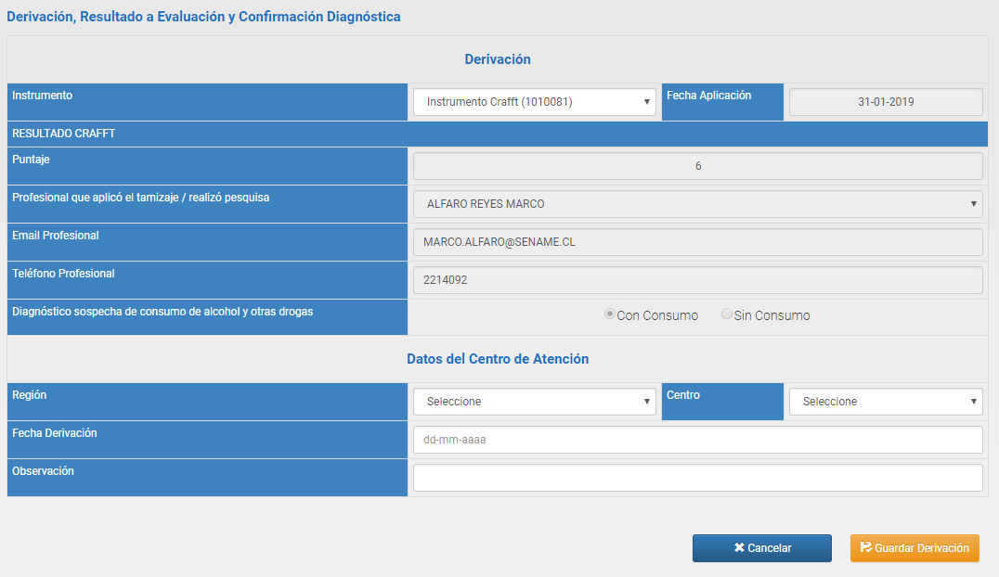
Jacinta.fernandez@sename.cl
JACINTA FERNANDEZ PEREZ

Imagen N°29: Campos de Derivación

- Selecciones la región y Centro al que derivará.

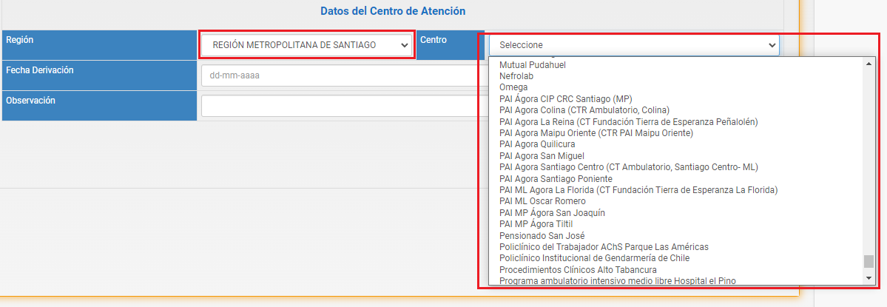

Imagen N°30: Selección Región y Centro

- Luego, registrar la fecha en que fue derivado, agregando en “observaciones”: la vía por la que fue derivado.

Ejemplo
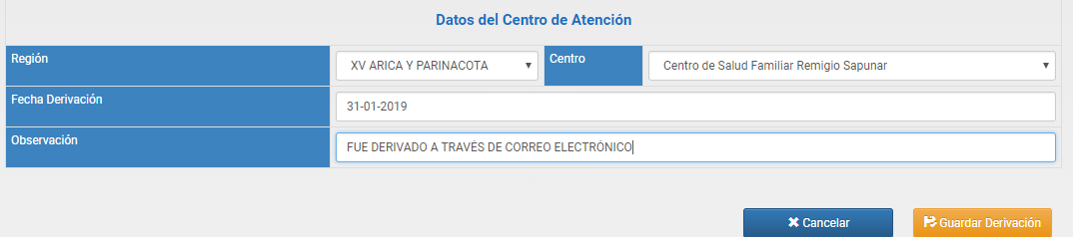

Imagen N°31: Selección Región y Centro

- Habiendo revisado la información registrada, seleccionar “Guardar Derivación”.

4.5 Cita Evaluación

Una vez registrada la Derivación, se debe registrar la Cita a evaluación.

- Seleccionar “ver/Asignar Derivación”

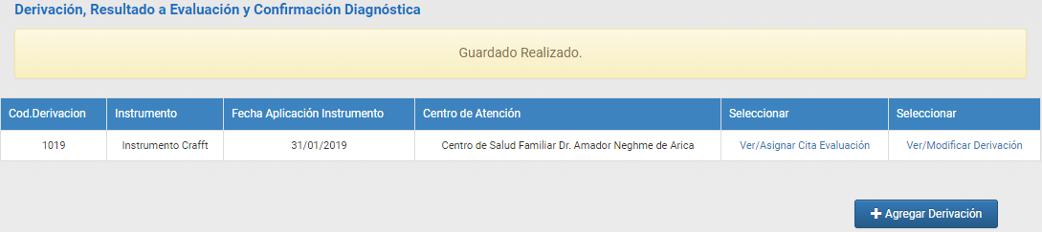

Imagen N°32: Asignar Cita Evaluación

- Registrar datos de cita a evaluación, correspondientes:

- Fecha Asignada: corresponde a la fecha que le asignaron al NNAJ para confirmación diagnóstica, tras la derivación realizada por el/la profesional de la Unidad de Salud. Aquí, se registra la primera hora que se otorga al adolescente o joven, sin perjuicio de que esa hora pueda ser posteriormente suspendida y postergada.

- Fecha Evaluación: corresponde a la fecha en que el adolescente o joven asiste a la evaluación en el Centro de Salud o SENDA.

- Asiste a Evaluación diagnóstica: sí/no. Este campo se debe actualizar cuando el NNAJ asista a su evaluación para confirmación diagnóstica.

- Se confirma trastorno por consumo de sustancias: sí/no. Luego de la atención en el dispositivo del Intersector, se debe registrar si se confirmó o no el diagnóstico de Trastorno por consumo de sustancias.

- Se deriva: sí/no. Registrar si es derivado a especialidad.

- ¿Dónde?: Registrar manualmente el dispositivo al que fue derivado.

- Luego de Revisar la Información, seleccione “Guardar Cita”.

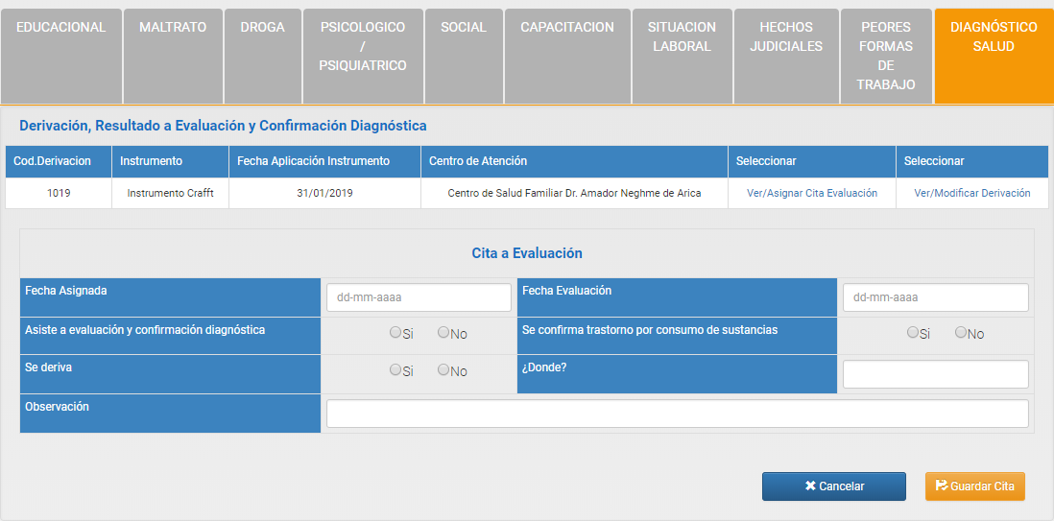

Imagen N°33: Cita Evaluación

